2.7 Вскрытие продуктивного пласта
При вскрытии продуктивного пласта как вертикальным, так и наклонным стволом образуется зона пониженной проницаемости вокруг ствола скважины. Степень снижения проницаемости определяется главным образом свойствами фильтрата раствора, радиусом зоны проникновения фильтрата бурового раствора в пласт, глинистостью и природной (начальной) проницаемостью пласта, проницаемостью зоны кольматации вокруг ствола скважины. Дополнительный перепад давлений, необходимый для преодоления фильтрационных сопротивлений из-за ''загрязнения'' приствольной зоны скважины оценивается безразмерной величиной скин-эффекта S. Буровой раствор для первичного вскрытия продуктивного пласта должен отвечать следующим основным требованиям:
- раствор должен иметь низкий ПФ (4-3см³/30мин по ВМ-6) и формировать тонкую корку на стенках скважины;
- фильтрат раствора должен оказывать ингибирующее действие на глинистые минералы пласта-коллектора;
- фильтрат должен иметь низкое поверхностное натяжение и обладать обратимой гидрофобизирующей способностью по отношению к поверхности поровых каналов пласта;

- время, в течение которого буровой раствор находится в контакте с поверхностью вскрываемого бурением пласта, должно быть как можно меньше;
- репрессия на пласт от гидростатического столба раствора должна быть минимальной и в то же время должна отвечать требованиям Правил безопасности в НГП [22];
- импульсы гидродинамического давления при спуско-подъемных операциях и возобновлении циркуляции раствора должны быть также минимальными. Это достигается, при прочих равных условиях, при низких значениях СНС и невысоких значениях динамического напряжения сдвига (ДНС). Запрещается допускать высокие значения СНС₁₀ (свыше 40дПа), предельного динамического напряжения сдвига τ_{о} (свыше 40 дПа) и высокие значения пластической вязкости с целью предупреждения возникновения высоких импульсов давления и больших гидравлических потерь. Низкая пластическая вязкость обеспечивается малым содержанием твердой фазы в растворе, т.е. выбуренная порода не должна переходить в раствор, иными словами. Должно быть обеспечено ингибирование системы и должна быть организована хорошая очистка раствора от выбуренной породы. Параметры СНС, ДНС и вязкости регулируются типом и концентрацией реагента - структурообразователя и ингибирующих добавок;
- количество СПО, связанных со сменой долота и забойного двигателя (КНБК) должно быть минимальным;
Лист
Изм Лист № докум. Подп. Дата
- формирующаяся в процессе вскрытия пласта зона кольматации должна иметь малую глубину;
- при заканчивании скважин с открытым забоем предпочтение следует отдавать буровому раствору с кислото- или нефтерастворимой твердой фазой.Наиболее полно удовлетворяют требованиям минимизации отрицательного воздействия на продуктивный пласт полимер-гликолиевый ингибирующий буровой раствор. ПГ ИБР, обладая комплексом положительных физико-химических и технологических свойств, обеспечивает устойчивость ствола, предотвращает диспергирование и улучшает очистку от выбуренной породы, сохраняет естественную проницаемость коллектора за счет минимальной репрессии и поверхностной кольматации продуктивного пласта. Рецептура и свойства ПГ ИБР представлены и описаны в спецтеме дипломного проекта

2.8 Составление проектного режима бурения
Выбор проектного режима бурения скважины производим в соответствии с пунктами 2.1; 2.6.1; 2.6.2, а также исходя из опыта бурения скважин и выбранные данные сводим в таблицу 2.12

Лист
Изм Лист № докум. Подп. Дата

Таблица 2.12
Лист
Изм Лист № докум. Подп. Дата
Сводная таблица режима бурения
Интервал бурения, м |  | Диаметр долота, мм | Тип забойного двигателя | Расход, м³/с | Давление, Мпа | Нагрузка на долото, кН | Параметры промывочной жидкости
от | до |  |  |  |  |  | ρ, кг/м³ | УВ, с | ПФ, см³/ 30мин
0 | 550 | 295,9 | –– | 0,037 | 13 | 10-12 | 1200 | 35-40 | 5÷6
550 | 1530 | 215,9 | 3ТСШ-195 | 0,026 | 15 | 12 | 1100 | 35 | 6

2.9 Расчет и выбор конструкции обсадных колонн, компоновка их ни- за и обоснование технологической оснастки.
Расчет эксплуатационной колонны:
Исходные данные для расчета:
D_{к} =244,5 мм;
δ_{к} = 8,9 мм;
Н_{к} = 550 мм;
D_{э} = 168 мм;
Н_{э} = 1667 м;
h₂ = 750 М;
ρ =1100 кг/м³;
ρ =1000 кг/м³.

Проведем расчет эксплуатационной колонны диаметром 146 мм для газовой скважины, глубиной 1530 м [8]. Пластовое давление Р_{ПЛ} =19,6 МПа.Цементный раствор плотностью 1850 кг/м³.Предыдущая колонна спущена до глубины 550 м.
Цементный раствор от 550 до 1667 м. Облегченный цементный раствор от устья до 550 м. Подъем цемента осуществляется до устья скважины. Продавку цементного раствора в заколонное пространство осуществляется технической водой ρ = 1000 м/кг³.
Рассчитаем для цементного раствора пластическую вязкость и ДНС:
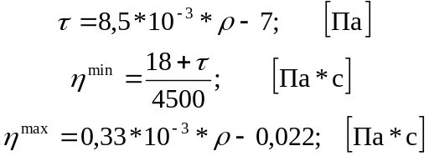
Для цементного раствора:
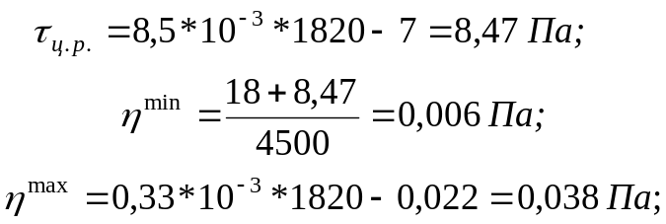
Примем τ_{ц.р.} = 8,47 Па, η_{ц.р.} = 0,038 Па*с.

Рассчитаем для облегченного цементного раствора пластическую вязкость и ДНС:
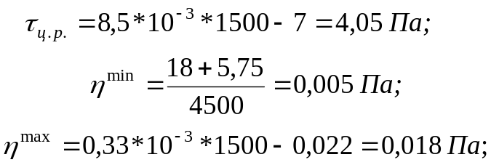
Примем τ_{ц.р.} = 4,05 Па, η_{ц.р.} = 0,018 Па*с.
Определим наружные избыточные давления:
- после получения момента «стоп»
Р_{НИ}=ρ_{ЦР}*L_{СКВ}*g-ρ_{ПРОД}* L_{СКВ}*g=1820*16670*9,81-1000*1667*9,81=13,4 МПа;
- после затвердевания цемента
Р_{НИ}=[ρ_{ПОР}*L_{СКВ}*g-ρ_{ПРОД}*L_{СКВ}*g]*(1-К_{РАЗ})=[1100*1667*9,81-1000*1667*9,81]*(1-0,25)=1,47 МПа;
Лист
Изм Лист № докум. Подп. Дата
Лист
Изм Лист № докум. Подп. Дата
- в конце эксплуатации
H_{Н}=Р_{пл}^{эк}/(ρ_{Н}*g)=0,8*10 ⁶/(856*9,81)=95,3 м;

2.6.1 Расчет необходимого количества материалов.
Для облегчения качественного крепления обсадной колонны выбираем портландцемент ПЦТ-ДО-50.
Определяем водоцементное отношение для облегченного цементного раствора и для цементного раствора по формуле:
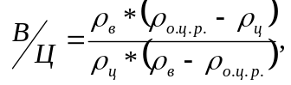 (2.6.1.1)
где ρ_{ц} = 2920 кг/м³ – плотность цементного раствора
– для облегченного цементного раствора:
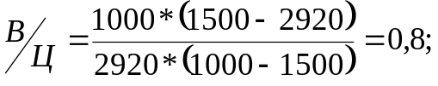
– для цементного раствора:
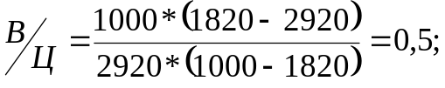
Найдем необходимый объем:
– облегченного цементного раствора:
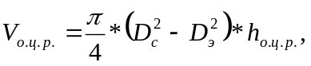
т.к. облегченный цементный раствор находится внутри кондуктора, т.е. в обсаженной части ствола скважины:
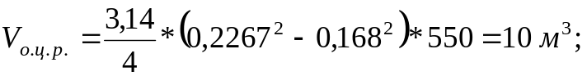
– цементного раствора:
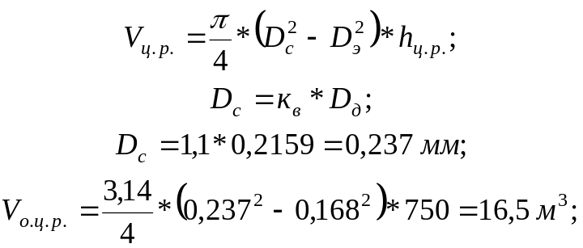
Объем воды для приготовления:
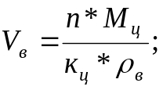 (2.6.1.2)
– для цементного раствора:
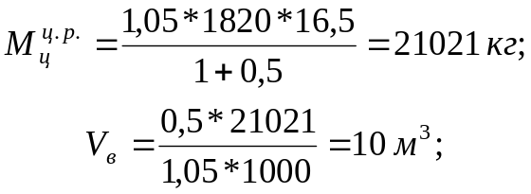
– для облегченного цементного раствора:
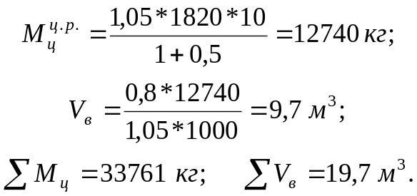
Количество цементировочной техники:
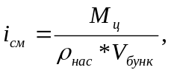 (2.6.1.3)
Лист
Изм Лист № докум. Подп. Дата
где ρ_{нас} –насыпная плотность цементного порошка;
V_{бунк} –объем бункера цементосмесительной машины СМН-20.
Для приготовления цементного раствора:
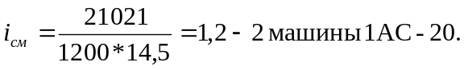
Для приготовления облегченного цементного раствора:
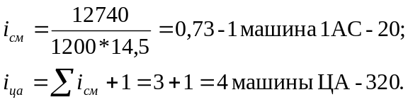
Всего потребуется для приготовления и закачки цементных растворов 3 машины 1АС-20 и 4 машины ЦА-320.
Лист
Изм Лист № докум. Подп. Дата

2.6.2 Гидравлический расчет цементирования
Определим объемное содержание глины, цемента и воды в 1 м³.
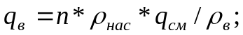 (2.6.2.1)
где q_{см} – масса сухого тампонирующего материала;
q_{в} – объем содержания воды в 1м³ раствора.
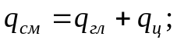
где q_{гл} –масса глинопорошка в 1м³ раствора;
q_{ц} – масса цемента в 1м³ раствора.
Определим общую массу цемента, глины и воды потребного для приготовления облегченного цементного раствора:
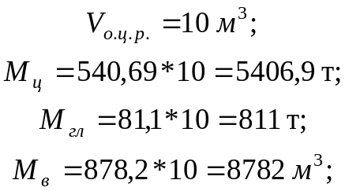
Определим для облегченного цементного раствора:
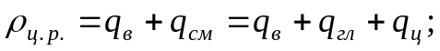
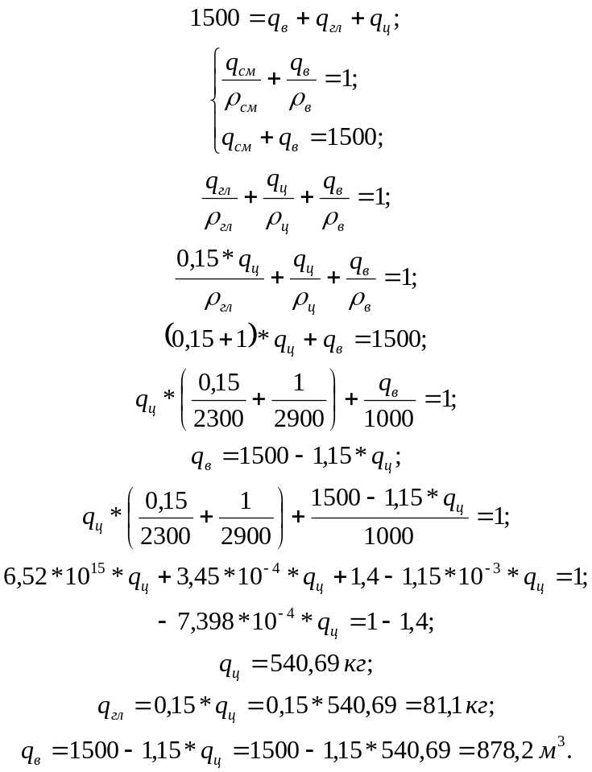
Найдем q_{см} для цементного раствора:
Лист
Изм Лист № докум. Подп. Дата
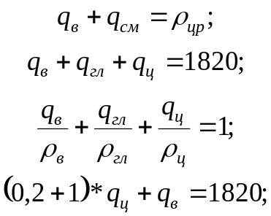
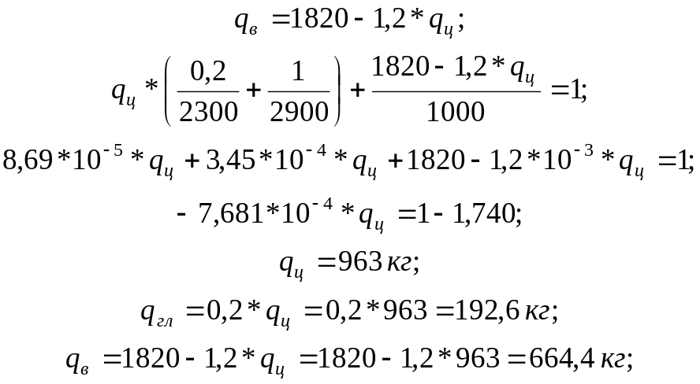
Лист
Изм Лист № докум. Подп. Дата
Определим общую массу цемента, глины и воды потребного для приготовления облегченного цементного раствора:
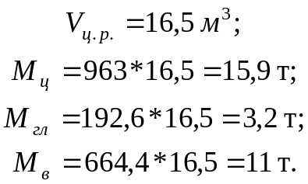
Определим подачу ЦА-320 при закачке облегченного цементного раствора:
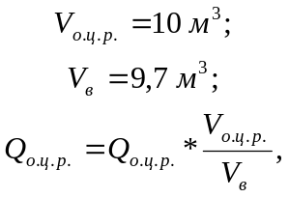
где Q_{в} –объемная подача воды, Q_{в} = 12,6 л/с.
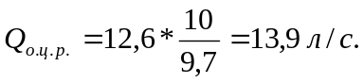
Определим подачу ЦА-320 при закачке цементного раствора:
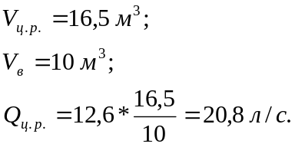
Определим время закачки:
– облегченного цементного раствора:
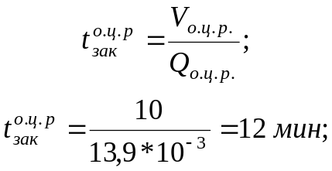
Лист
Изм Лист № докум. Подп. Дата
– цементного раствора:
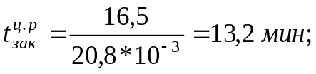
Результаты расчета цементирования приведены в приложении 1.
График процесса закачки и продавки цементировочного раствора приведены на рис.2.5, а схема обвязки на рис.2.6.

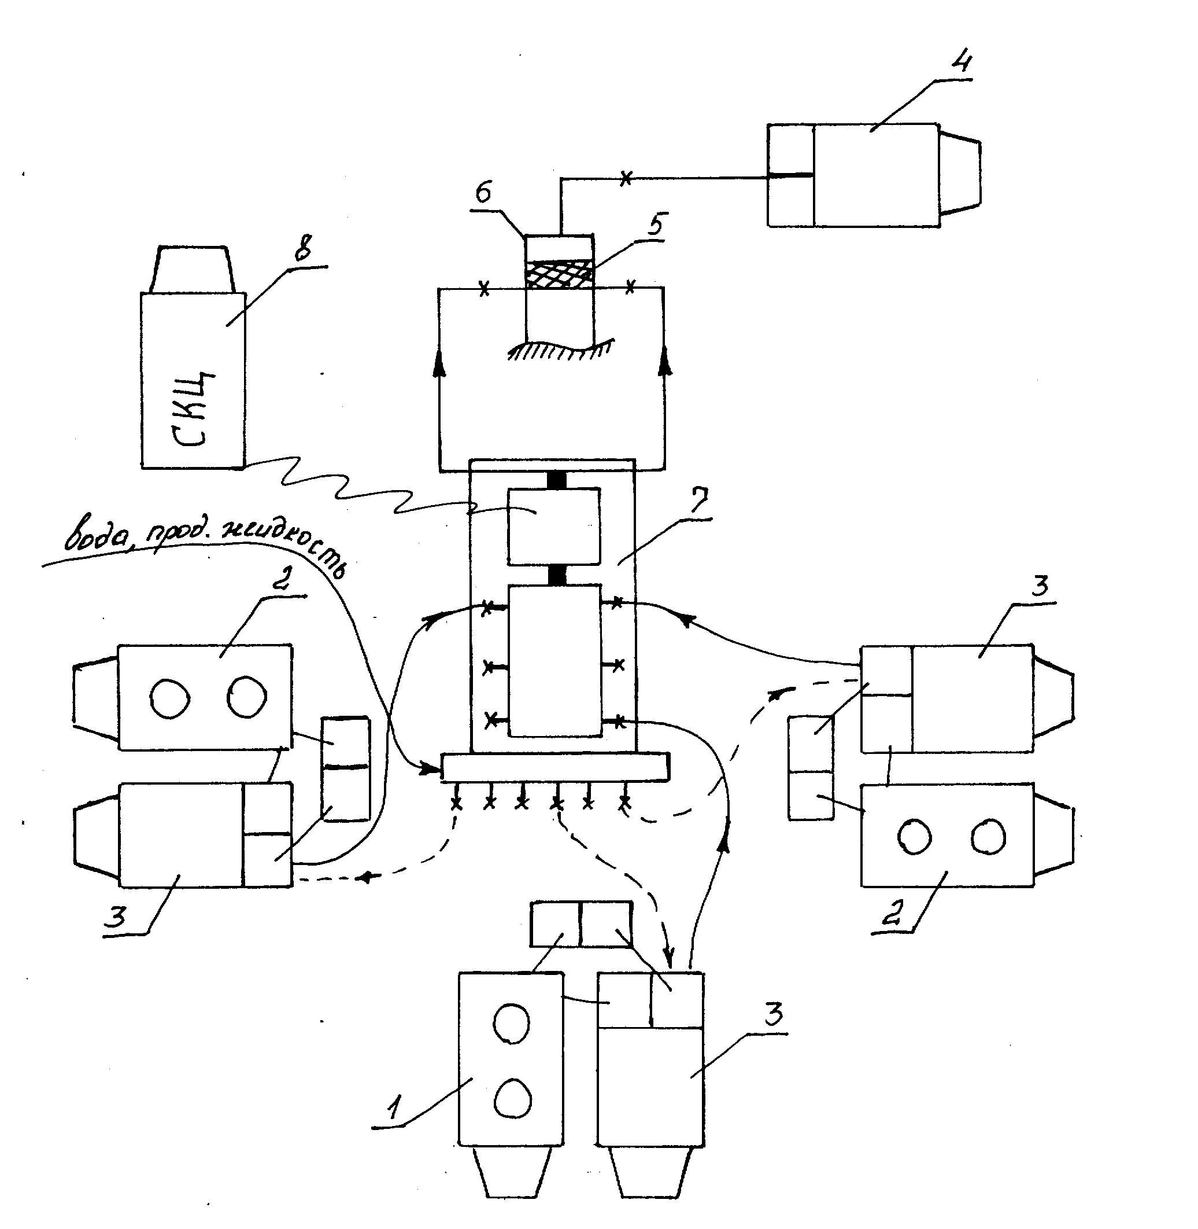
Рис. 2.6 Схема обвязки.
Лист
Изм Лист № докум. Подп. Дата
1, 2 – Смесительные машины с цементным и облегченным цементным растворами;
3 – ЦА для приготовления цементного и облегченного цементного раствора;
4 – ЦА начинающий продавку;
5 – Цементировочная пробка;
6 – Цементировочная головка;
7 – Блок манифольда;
8 – Станция контроля за цементированием.
Лист
Изм Лист № докум. Подп. Дата

2.9.3 Контроль качества цементирования
Лист
Изм Лист № докум. Подп. Дата
Наиболее эффективным методом, позволяющим получить максимальную информацию о качестве цементирования обсадной колонны независимо от температуры и плотности тампонажного камня, является акустическая цементометрия. Для контроля качества цементирования обсадной колонны применяют акустические цементомеры АКЦ-1 и АКЦ-2. путем совместной интерпретации кривых акустической цементограммы представляется возможным:
– определить высоту подъема тампонажного раствора за обсадной колонной;
– оценивать состояние контакта цементного камня с колонной, а в некоторых случаях и с породой в кольцевом пространстве;
– исследовать процессы формирования цементного камня в затрубном пространстве во времени и оценивать степень влияния на камень различных нагрузок, испытываемых обсадной колонной при перфорации, избыточных внутренних давлениях и выполнение технологических операций в скважине.
С целью повышения информативности акустической цементометрии желательно использовать приставки к наземной аппаратуре цементомера, позволяющие регистрировать полный акустический сигнал, подающий в приемник цементомера. На основе интерпретации характеристик полного акустического сигнала достаточно уверено можно оценивать состояние контакта цементного камня с породой, учитывая влияния факторов на результаты измерений.
Для оценки герметичности обсадной колонны нужно провести опрессовку ствола скважины.
Давление опрессовки должно быть не менее 7 МПа. Колонна считается герметичной, если при опрессовке ее водой давление за 30 минут снижается не более чем на 0,5 МПа, а также если после замены продавочной жидкости водой не наблюдается перелива жидкости и выделения газа на устье.

3. ТЕХНИКА ДЛЯ СТРОИТЕЛЬСТВА СКВАЖИНЫ
Лист
Изм Лист № докум. Подп. Дата

3.1 Выбор буровой установки
Лист
Изм Лист № докум. Подп. Дата
При выборе буровой установки исходят из того, что бы соблюдались следующие условия: критическая нагрузка, была бы больше нагрузки в процессе бурения и крепления, оснастка и диаметр талевого каната обеспечивали безаварийную работу на буровой.
С учетом этих условий, а также на основе работы на данной группе площадей на идентичных скважинах делаем следующий вывод: для бурения скважины выбираем буровую установку согласно ГОСТу – 16293 – 82 БУ – 75 БрЭ.
В таблице 3.1 приведена техническая характеристика этой буровой установки.
Таблица 3.1
Техническая характеристика БУ – 75 БрЭ.
№ | Параметры | БУ – 75 БрЭ
1 | 2 | 3
1 | Тип привода | электрический
2 | Число двигателей основных механизмов | 2
3 | Допустимая нагрузка на крюке, кН | 1000
4 | Мощность привода лебедки, кВт | 320
5 | Оснастка талевой системы | 4х5
6 | Число скоростей подъема | 4
7 | Число буровых насосов | 1
8 | Полезная высота вышки, м | 36,74
9 | Наибольшее давление на выкиде | 24,5
10 | Масса установки, кг | 1475

3.2 Обогрев буровой в зимних условиях
Лист
Изм Лист № докум. Подп. Дата
Продолжительность отопительного периода в районе деятельности БП «Тюменбургаз» составляет 284 сутки, по этому для работы в зимних условиях необходимо предусматривать обогрев буровой.
Отопительная установка на буровой предназначена для обеспечения паром низкого давления отопительных и технологических нужд.
На буровой пар расходуется на подогрев глинистого раствора в приемных емкостях и желобной система, подогрев выкидных линий буровых насосов, подогрева масла и двигателей внутреннего сгорания пере их пуском в работу, для отопления культбудки и насосного помещения, для разогрева замков и бурильных труб при СПО.
В зимних условиях осуществляется индивидуальный обогрев буровых установок от двух паровых котлов ПКН-20.
Подача пара к объектам буровой осуществляется по паропроводу из труб диаметром 0,1 м. Во избежании разрыва паропровода, они изготавливаются с П – образными компенсаторами.
Для регулирования подачи пара на линии паропровода устанавливают чугунные задвижки.
Из котельной пар подводится к подсвечникам, пульту управления бурильщика и емкостям с буровым раствором.
Остальное буровое оборудование, при необходимости, разогревается сухим паром от передвижной паровой установки ППУ – 3.
Для членов буровой бригады на зимний период предусмотрены отапливаемые теплушки.

